第十六章 电磁铁与自动控制

16．1 从永磁体谈起

第1课时 磁体

1．认识磁体，会判断物体是否有磁性，以及磁体的磁极。
2．了解磁体具有吸铁性和指向性，知道磁极间的相互作用规律。
3．知道“磁化”和“去磁”的简单方法，了解磁性的广泛应用。

重点
磁体的极性判断及磁极间的相互作用规律的应用。
难点
1．会判断物体是否具有磁性以及磁体的磁极。
2．通过实验了解磁极间的相互作用规律。

条形磁铁，蹄形磁铁，小磁针，铁屑，铁钉，细线，大头针，锯条和钢尺，多媒体等。

一、创设情境，导入新知
磁学是物理学领域的重要组成部分。在学习磁效应之前，我们需要对磁现象有基本的认识。我国在两千多年前就已经发现了磁体，并利用磁体制作了我国的四大发明之一——指南针。指南针的出现有利于航海事业的发展。而现在，磁体构成了生活的重要组成部分之一，被广泛应用于电力设备、家电、信息空间等多个领域。今天，我们来研究磁体的一些基本性质。
二、自主合作，感受新知
阅读教材并结合生活实际，完成《探究在线·高效课堂》“预习导学”部分。
三、师生互动，理解新知
(一)认识磁体
指南针由什么材料构成？指南针为什么能使人辨别方向？
物体能够吸引铁、钴、镍等物质的性质叫磁性，具有磁性的物体叫磁体。顾名思义，能够长期保持磁性的磁体叫做永磁体。磁体分为：①天然磁体、人造磁体；②条形磁体、蹄形磁体、磁针；③硬磁体、软磁体。同学们看一下课本图16－1，图中给出了三种常见的人造永磁体，分别为条形磁铁、蹄形磁铁和小磁针。这三种磁体在以后的学习生活中经常遇到，同学们务必加以认识。
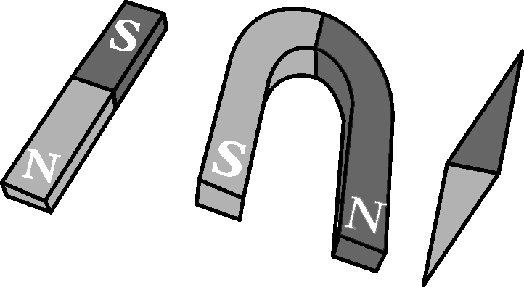
在科研中根据磁体制备出了很多仪器，请学生阅读课本P2“信息浏览”部分给出的“α－磁谱仪”，图16－2为磁谱仪的结构，它是一个巨大的磁体。
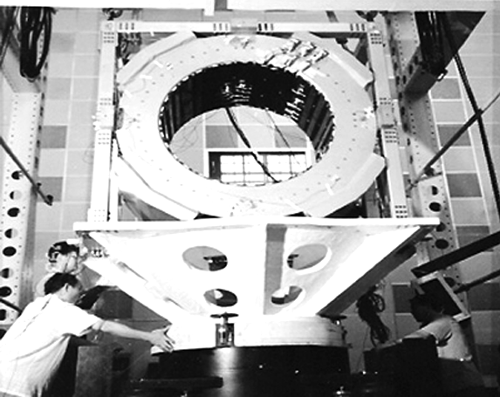
教师提问：磁体能吸引我们身边什么样的物体？
学生讨论、交流后，教师引导：刚才已经讲过磁体能够吸引铁、钴、镍等物质，所以凡是生活中由铁、钴、镍构成的物体都能被磁体吸引，比如铁锅、小刀等。
思考：一块磁体的任何部位吸引物体的牢固程度都相同么？磁体与磁体之间又有何作用呢？
请学生看课本活动1图16－3给出的几种器材，其中有条形磁铁、铁屑、大头针、锯条和钢尺、细线、磁针、大头针。用来探究磁体中磁性最强的部位以及磁体与磁体之间的相互作用规律。
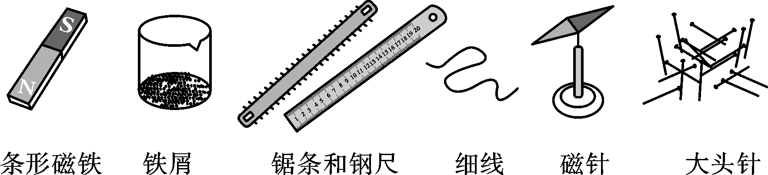
思考：(1)条形磁铁和小磁针都具有两端，这两端是否都具有磁性？磁铁是否在任何部位磁性都相同？
(2)怎样判断磁体的磁性强弱？
(3)如何判断磁铁与磁铁之间的作用呢？
学生讨论、交流后，教师总结：(1)可以通过其能否吸引铁制品判断是否具有磁性，磁性的强弱可以通过吸引大头针的数量验证。
(2)可以将铁屑撒在磁铁的周围，观察铁屑在磁体周围的分布，判断磁铁的磁性强弱。
(3)将条形磁铁靠近小磁针，观察小磁针的旋转方向，通过改变条形磁铁的方向确定磁体具有几个磁极以及磁极与磁极之间的作用。
实验：根据刚才的分析，请同学们进行实验，验证实验结果，写出得到的结论，并完成图16－3下面的填空。
教师指导学生完成上述实验。
教师指出：(1)条形磁铁的两端均可吸引相同数量的大头针，将铁屑洒在条形磁铁周围后，可以看出磁铁的磁性强弱分布，发现磁铁的两极铁屑密度大，中间部位铁屑密度小，这说明磁铁具有磁极，磁极处的磁性最强。
(2)将条形磁铁用细线水平悬挂(或让磁针自由转动)，发现不管条形磁铁原先指向何方，静止时，总是一端指南，一端指北。
(3)当条形磁铁标有字母N的一端接近小磁针的N端时，小磁针发生偏转，最终S端靠近条形磁铁的N端，而反过来放置时，小磁针的N端靠近条形磁铁的S端，这说明同名磁极相排斥，异名磁极相吸引。
通过实验我们可以得出结论：
(1)磁体的两端磁性最强，称为磁极，每个磁体都有两个磁极。
(2)悬挂着的磁体静止时，总是一端指南，一端指北；指南的一端是磁体的南极，又叫做S极；另一端是北极，又叫做N极。
(3)磁极间的相互作用规律是：同名磁极相排斥，异名磁极相吸引。
典例解读
【例1】 甲铁棒能吸引小磁针，乙铁棒能排斥小磁针，若甲、乙铁棒相互靠近，则两铁棒( )
A．一定互相吸引
B．一定互相排斥
C．可能无磁力的作用
D．可能互相吸引，也可能排斥
【解析】铁棒吸引小磁针，说明甲铁棒具有和小磁针相反的磁性或者不具有磁性；乙铁棒能排斥小磁针，说明乙铁棒具有和小磁针相同的磁性；若甲、乙铁棒相互靠近，则会出现互相吸引或者排斥的现象，则D正确。
【答案】D
【例2】 如图所示，将图甲所示的条形磁铁从中间锯断，如图乙所示，则下列关于图乙的说法正确的是( )
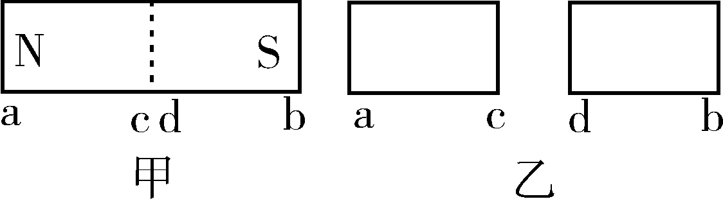
A．a端是N极，b端是S极，c、d两端不是磁极
B．a、b、c、d四端都不是磁极
C．a、c两端是N极，b、d两端是S极
D．a、d两端是N极，b、c两端是S极
【解析】每个磁体都有两个磁极，它是磁体上磁性最强的部分，位于磁体的两端，一个叫做南极，另一个叫做北极。自然界中不存在只有单个磁极的磁体，磁体上的磁极总是成对出现的，而且一个磁体也不能多于两个磁极。如果条形磁铁从中间锯断变成两段，则每段将各有两个磁极，如果再让这两段磁铁合为一体，则靠近的两个磁极便不再存在，整个磁体仍然只有两个磁极。
【答案】D
(二)磁化和去磁
请学生阅读课本P3“信息浏览”部分，一块磁体总有两极，那么是否存在只有一个磁极的磁体呢？在1931年狄拉克就预测了磁单极子的存在，关于寻找磁单极子的工作仍在进行。一旦寻找出，这将是物理学领域的重大突破。
是否那些不具有磁性的物体就不能具有磁性呢？比如铁钉、钢尺等能否具有磁性呢？我们来进行活动2的探讨。
请学生看课本P4活动2的图16－4，图中给出了条形磁铁、铁钉和铁屑。首先用铁钉接触铁屑证明铁钉无磁性。
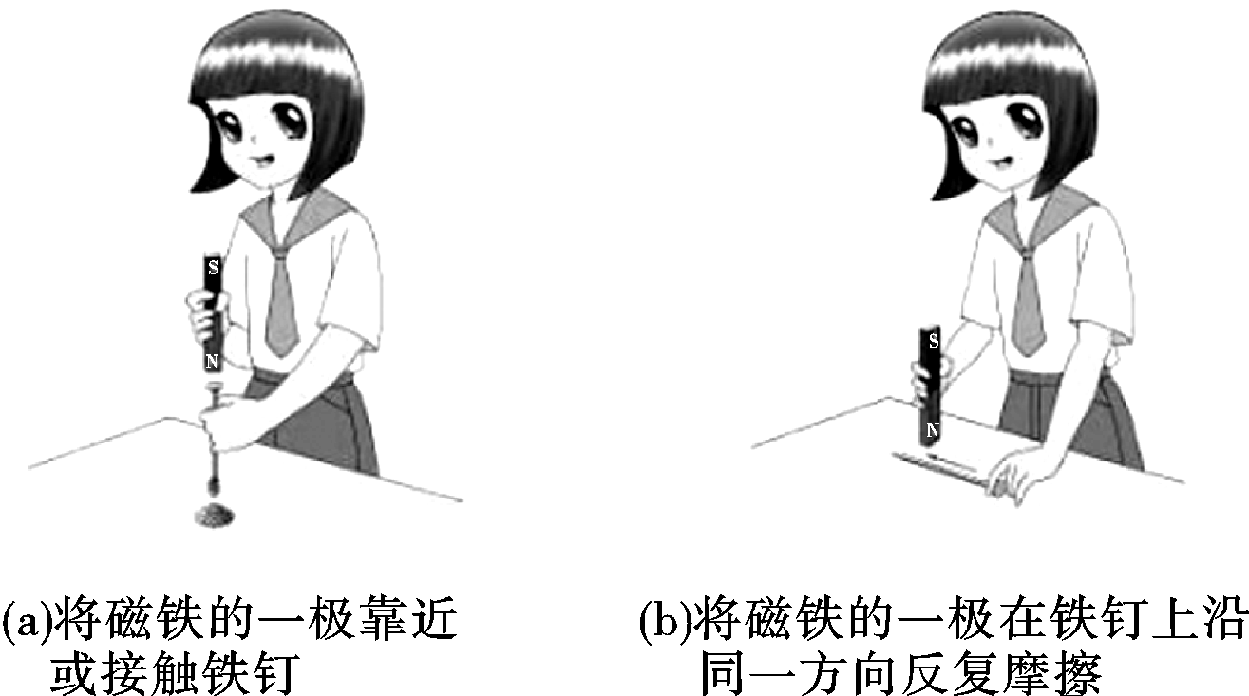
根据图(a)所示，将磁铁的一极靠近铁钉，观察其是否能够吸引铁屑；然后根据图(b)所示，将磁铁的一极在铁钉上沿同一方向反复摩擦，然后拿开磁铁后观察能否吸引铁屑。
请同学们根据上图进行实验，记录实验结论。
教师指出：上述两种情况下，铁钉均能吸引铁屑，这说明铁钉在上述两种情况下均具有磁性，那么磁铁究竟使铁钉发生了什么样的变化而使其具有磁性？
用人工的方法可以使物体获得磁性，这种使原来没有磁性的物体获得磁性的过程叫做磁化。我们不断敲击后的铁钉或者将其进行加热，可以发现铁钉失去磁性，这个过程叫做去磁。
典例解读
【例3】 一根条形磁体的一端吸起两枚大头针，小华说两枚大头针会保持平行，如图中A所示；小红说两枚大头针将会张开，如图中B所示；小明说两枚大头针将会靠近，如图中C所示。你认为正确的是______，因为______________________________________________________________________________。
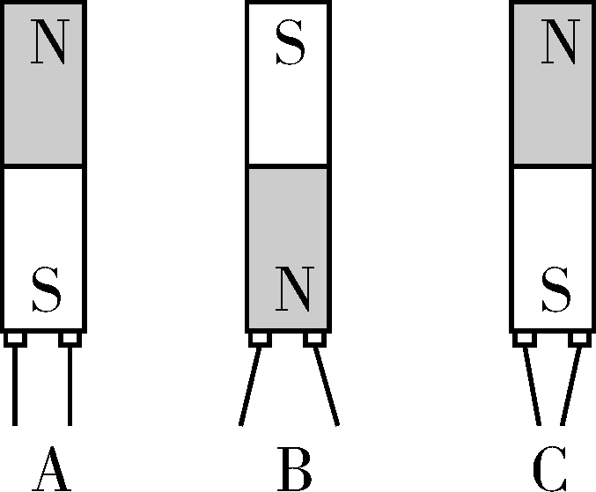
【解析】条形磁体的两端吸起大头针后，大头针就被磁化。以图A为例，被吸起的两枚大头针靠近磁体S极的那一端被磁化后都为N极，大头针的下端都为S极，根据磁极间的相互作用规律可知，两枚大头针下端因同名磁极互相排斥而分开，因此正确的是B。
【答案】B 两枚大头针因被磁化后下端是同名磁极，所以相互排斥而分开
四、尝试练习，掌握新知
请同学们完成《探究在线·高效课堂》“随堂演练”部分。
五、课堂小结，梳理新知
1．具有磁性的物体叫做磁体。
2．磁体有两个磁极，分别是磁北(N)极、磁南(S)极，磁极的磁性最强。
3．同名磁极相互排斥，异名磁极相互吸引。
4．能被磁化的物质叫铁磁性物质，如铁、钴、镍。
5．去磁的方法主要有：强烈敲击；加热。
六、深化练习，巩固新知
请同学们完成《探究在线·高效课堂》“课时作业”部分。


